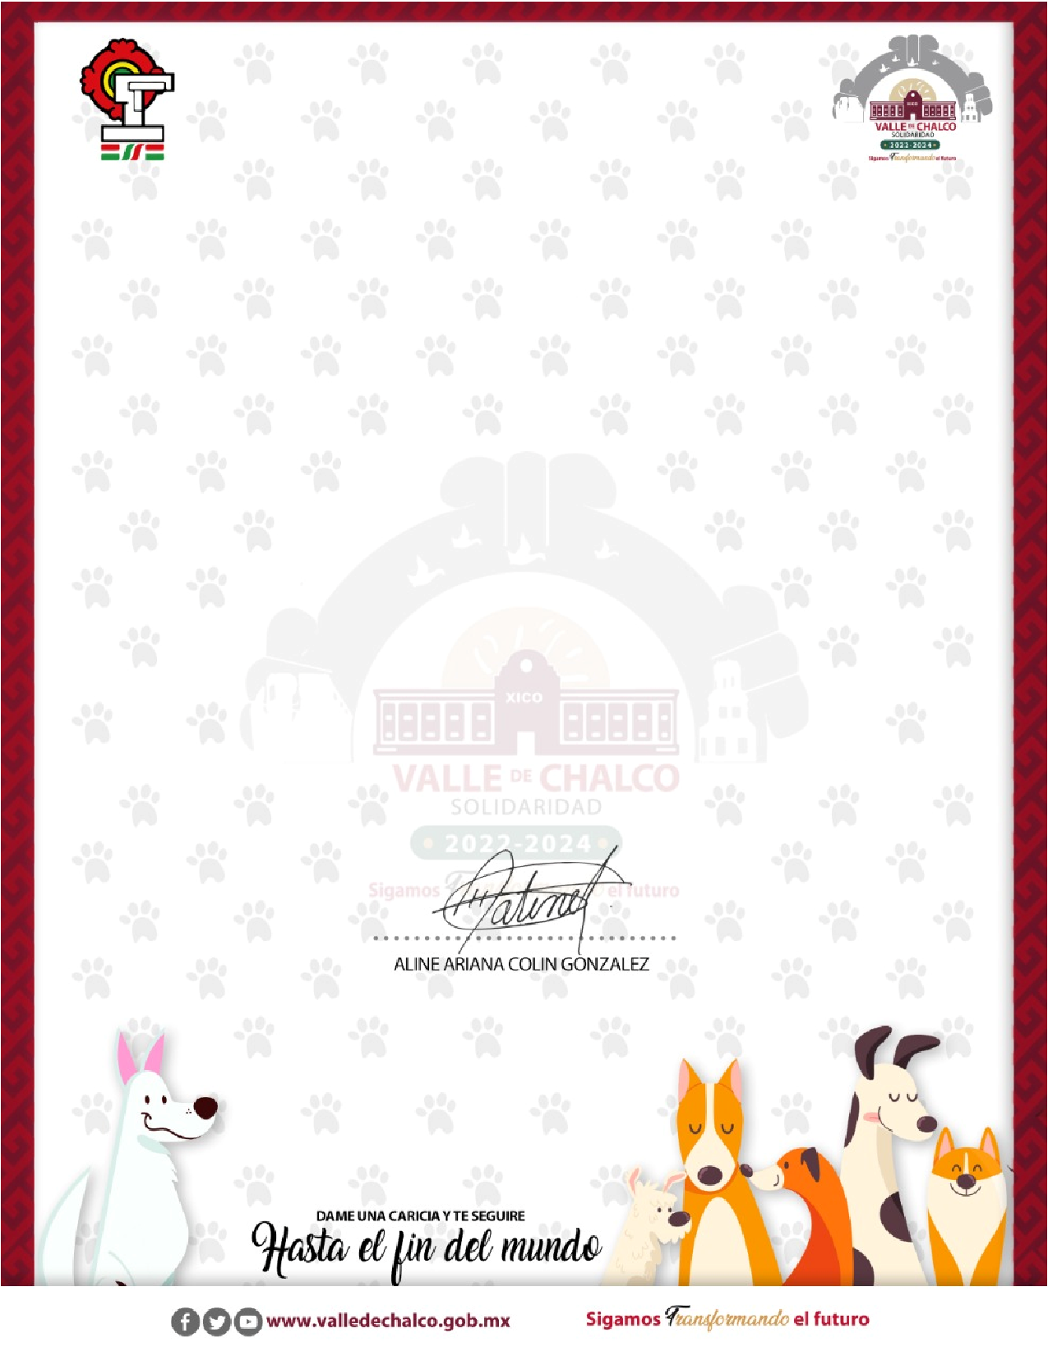

**FOLIO: idRegister**

**REGISTRO ANIMAL  
UNIDAD DE PROTECCIÓN ANIMAL DE VALLE DE CHALCO SOLIDARIDAD**

H. AYUNTAMIENTO DE VALLE DE CHALCO SOLIDARIDAD, POR MEDIO DEL PRESENTE SE LE HACE ENTREGA DE LA CONSTANCIA, INFORMANDO ASI QUE SE LE BENEFICIO AL CIUDADANO(A), REGISTRADO CON LOS SIGUIENTES DATOS:

**DATOS DE LA MASCOTA**

**NOMBRE: petName**

**SEXO: petSex**

**RAZA: petBreed**

**COLOR: petColor**

**DOMICILIO: petAddress**

**COLONIA: petColonia**

**DATOS DEL PROPIETARIO**

**NOMBRE: ownerName**

**CURP: ownerCURP**

**DOMICILIO: ownerAddress**

**COLONIA: ownerColonia**

**INE: ownerINE**